Основные цели и задачи урока:
Образовательные:
- формировать коммуникативную компетенцию учащихся;
• активизировать языковой материал в различных видах и формах речевой деятельности;
- совершенствовать умения и навыки обучающихся в употреблении лексики по теме «Спорт»;
- учить решать коммуникативную задачу о спорте иотдельных видах спорта, о значении спорта в жизни всех и каждого.
Развивающие:
- продолжать развивать умение общаться на иностранном языке;
- развивать внимание, наблюдательность, память, умение слушать, делать выводы и обобщения;
- развивать умения строить высказывание по образцу и самостоятельно, использовать презентацию в качестве опоры для построения монологического высказывания;
- развивать способности учащихся по переносу знакомых знаний, умений и навыков в различные речевые ситуации;
- развивать навыки восприятия и понимания речи на слух;
- развивать умения самооценки.
Воспитательные:
- воспитыватьинтерес к спорту;
- воспитыватьздоровый образ жизни;
- воспитывать культуру общения и поведения на уроке;
- Воспитывать интерес к немецкому языку;
Оборудование:
- компьютер,
- компьютерная презентация,
- мультимедийный проектор,
- раздаточный материал для работы в группах
Сценарий урока
Этапы урока
1) Организационный момент:
GutenTag, Kinder. Ich bin froh euch hier zu sehen. Heute haben wir eine sehr interessante Arbeit. Seid bitte aufmerksam, ich glaube, alle bekommen gute und ausgezeichnete Noten. Und diese Kenntnisse gebraucht ihr auch in den höheren Klassen. Seid ihr fertig? Dann beginnen wir. Zuerst müssen wir unser Thema bestimmen. Schaut zum Bildschirm undprognosiert bitte, was werden wir heute in der Stunde machen. Also:
- wie sprechen heute, was der Sport für jeden von uns bedeutet;
- wir wiederholen die Wörter;
- auch wir hören einen Text und besprechen eure Lieblingssportarten;

2) Введениевязыковуюсреду: Эпиграф к уроку Слайд 2
Wasser, Sonne, Luft und Wind
Unsere beste Freunde sind.
Alle Kinder, groß und klein
Wollen gute Sporler sein!
Warum wollen alle Kinder Sportler sein? (ученики читают стих. И отвечают на вопрос)
3) Основная часть: формирование коммуникативной компетенции учащихся;
выполнение заданий скрытых за спорткомплексами:.
- Работа в парах. Построение высказываний на основе коллажа. Развитие навыков постановки вопросов и ответов на них.
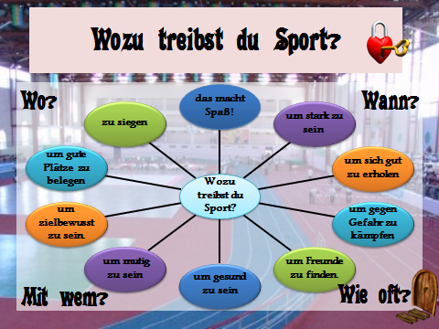

- Проверка домашнего задания .Работа в группах.Активизация языкового материала в различных видах и формах речевой деятельности.
Определение преимуществ и недостатков спорта.
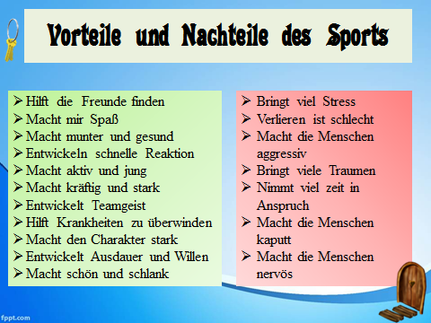

- Фронтальная работа. Активизация и закрепление лексических навыков по темеспортивный инвентарь. Развитие умения постановки вопросов. Ребята отгадывают, что может находиться в черном ящике.
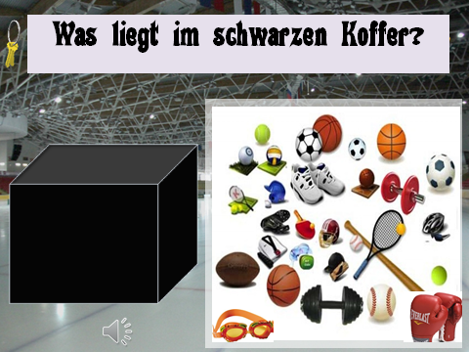
- Индивидуальная работа. Употребление в речи ранее активизированных лексических единиц и конструкции. Каждый из учеников составляет загадку на основе опоры – таблицы.
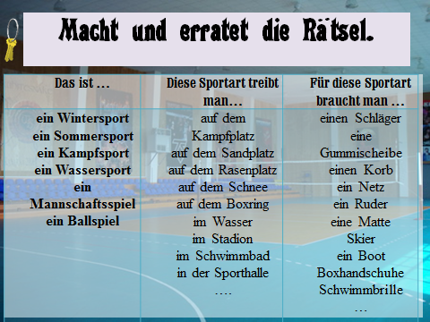

- Физкультминутка.Воспитание интереса к спорту
Ребята под видео выполняют движения йоги.
- Развитие навыков восприятия и понимания речи на слух. Прослушивается текст, и выполняются тестовые задания к нему.
- Развитие навыков монологической речи.Ребята заполняют предложения и рассказывают о своем любимом виде спорте на основе образца.
После того как все задания выполняются, все спорткомплексы открываются.

- Рефлексия.

